 | 
Česká geologická služba | Správa úložišť radioaktivních odpadů

Projekt:

Provedení geologických a dalších prací na testovací lokalitě Melechovský masiv

2. etapa

Matematické modelování pohybu fluid v puklinovém prostředí testovací lokality.

Doc. Dr. Ing. Jiří Maryška, CSc.

Ing. Otto Severýn, PhD.

a kolektiv

V Liberci 31. července 2026
Obsah
1. Postup prací v roce 2004 4
2. Vývoj numerických modelů 5
2.1. Rekapitulace stavu na počátku roku 2004 5
2.1.1. Simulační systém GWS 5
2.1.2. Simulační systém FFLOW 6
2.2. Princip kombinovaného modelu 8
2.2.1. Malé pukliny 9
2.2.2. Hydraulicky významné pukliny 9
2.2.3. Průsečnice hydraulicky významných puklin 10
2.3. Matematická formulace problému 10
2.4. Implementace kombinovaného modelu proudění 11
2.4.1. Vstupy a výstupy modelu 11
2.4.2. Formáty souborů 12
2.4.3. Definování topologie sítě 13
2.4.4. Komunikace s řešičem 13
2.5. Testování modelu proudění 13
3. Řešení pokusné úlohy simulující lokalitu Melechov 16
3.1. Lokalizace sítě modelu 16
3.2. Okrajové podmínky a zdroje kapaliny 18
3.3. Výsledky řešení testovací úlohy 18
4. Využití dat získaných terénními měřeními pro modelování 19
4.1. Vstupy a výstupy modelů 19
4.1.1. Model proudění 20
4.1.2. Model transportu 20
4.1.3. Generátor diskrétních puklinových sítí 20
4.2. Výsledky měření a prací provedených v 1. etapě 20
4.2.1. Regionální tíhový profil 21
4.2.2. Regionální komplexní geofyzikální profil 21
4.2.3. Magnetotelurické sondování 21
4.2.4. Souborná interpretace regionálního geofyzikálního profilu 21
4.2.5. Elektromagnetické mapování vybraných částí masivu 21
4.2.6. Strukturně geologické mapování 21
4.2.7. Magnetické vlastnosti granitů koutského a lipnického typu melechovského masívu 22
4.2.8. Hydrogeologické mapování masivu 22
4.2.9. Geologicko-petrologický výzkum masivu 22
4.2.10. Geochemický výzkum masivu 22
4.3. Výsledky měření a prací provedených ve 2. etapě 22
4.3.1. Databáze 23
4.3.2. Geofyzika 23
4.3.3. Geochemie 23
4.3.4. Pozemní geologický výzkum 23
4.3.5. Gravimetrie 23
4.3.6. Hydrogeologie 23
4.3.7. Strukturní geologie 24
5. Závěr 24
6. Odkazy 24

Postup prací v roce 2004
Činnost skupiny „Matematické modelování“ v roce 2004 měla tři hlavní cíle:
- Vývoj a odladění numerických modelů proudění a transportu látek, které budou použity pro simulaci přírodních procesů na testovací lokalitě Melechov.
- Vytvoření první verze modelu svrchní vrstvy testovací lokality a řešení testovacích úloh na tomto modelu.
- Specifikace navázání matematických modelů na datové výstupy produkované dalšími odbornými skupinami podílejícími se na řešení projektu.
Výsledky těchto činností jsou popsány v dalším textu této zprávy.

Vývoj numerických modelů

Rekapitulace stavu na počátku roku 2004
Na počátku roku 2004 měli členové pracovní skupiny k dispozici modelovací nástroje dvou základních typů. Prvním z nich byl systém GWS vyvinutý především pro účely modelování sanace následků chemické těžby uranu na lokalitě Stráž pod Ralskem. Druhým byl systém FFLOW, určený pro modelování procesů v puklinovém prostředí. Shrňme nyní hlavní rysy obou simulačních systémů.

Simulační systém GWS
Vyvinut ve spolupráci TU Liberec a SMM TÚU Diamo v rámci řešení grantových projektů GAČR 201/93/0067 a 205/96/0921. Jedná se o komplexní softwarový simulační systém pro procesy v porézním médiu. Systém obsahuje grafické pre- a postprocesory, modely proudění, transportní model, model geochemických reakcí a další pomocné utility.
Celý systém bývá označován jako 2,5D. Tím je myšleno, že ačkoliv jsou úlohy řešeny jako plně třírozměrné, prostorová diskretizace na síť uzlů a elementů je zavedena tak, že vytváří vrstevnatou strukturu a půdorys všech vrstev je shodný (systém zavádí pojmy multiuzel resp. multielement, pro označení uzlů resp. elementů se stejnou půdorysnou polohou).
Model proudění tekutiny porézním médiem založený na metodě konečných prvků je v systému zastoupen v několika variantách. Tyto varianty postihují ustálený resp. neustálený stav proudového pole, úlohy s napjatou resp. volnou hladinou a numerickou formulaci primární resp. smíšené hybridní.
Transportní model založený na metodě konečných objemů v sobě zahrnuje procesy advekce a difúze.
Model geochemických reakcí tvoří nadstavbu nad transportním modelem. Řešeny jsou interakce látek v roztoku mezi sebou a mezi látkami v roztoku a horninovým prostředím.
Hlavní přednosti systému GWS jsou následující:
- Systém byl otestován při řešení praktických hydrogeologických problémů.
- Možno řešit rozsáhlé oblasti (až stovky km² v půdoryse)
- Komplexní systém, obsahuje všechny potřebné nástroje pro řešení praktických problémů.
Mezi hlavní zápory systému patří:
- Těsná vazba na problematiku sp. Diamo (zejména v geochemickém modulu).
- Difúze je modelována pouze jako tzv. numerická difúze.
- Velká časová náročnost geochemických výpočtů.
- Prostorová diskretizace typu 2,5D není schopna postihnout některé druhy geologických formací.
- Obtížné zavedení nehomogenit typu puklina do modelu.

Simulační systém FFLOW
Simulační systém FFLOW byl vyvinut v rámci projektu GAČR 205/00/0480 a jeho popis je možno najít v disertační práci [7]. Jde o systém pro simulaci procesů v puklinovém prostředí, založený na metodě diskrétních stochastických puklinových sítí. Systém se skládá z generátoru sítí, modelu proudění, transportu a grafického postprocesoru.
Zmíněný přístup představuje ve své podstatě nejvěrnější reprezentaci reálného puklinového prostředí, kdy v modelu vystupují jednotlivé pukliny, simulované jako 2D polygony umístěné do 3D prostoru zkoumané oblasti.
Generátor sítí je aplikace, která na základě v průzkumných vrtech měřených četností, orientací, rozevření a velikostí puklin generuje počítačovou reprezentaci puklinového prostředí ve formě zmíněných polygonů. Je možno zadat deterministické pukliny, avšak předpokladem je, že většina puklin bude generována stochasticky, tak aby reálné puklinové prostředí a jeho model vykazovaly stejné statistické rozložení puklin.
Model proudění byl formulován pomocí smíšené hybridní MKP a řeší úlohu ustáleného proudění kapaliny s napjatou hladinou na systému puklin.
Model transportu zahrnuje procesy advekce, difúze, disperze a reakční člen vyjadřující časově závislé reakce látky. Tento model je založen na metodě konečných objemů v kombinaci s metodou konečných prvků pro difúzně-disperzní člen.
Jako postprocesor je používán freewarový produkt GMSH.
Mezi přednosti systému FFLOW lze zařadit:
- Věrná reprezentace puklinového prostředí.
- Přímá vazba na data z vrtů.
- Pokročilý model transportu.
Mezi omezení a slabiny potom patří zejména:
- Nízká regularita diskretizace sítí a tím možnost řešení úloh o omezených rozměrech resp. omezeném počtu puklin (řádově maximálně desítky puklin)
- Velká část výpočetního výkonu je vynaložena na určení hodnot veličin na hydraulicky málo významných puklinách.
- Nemožnost nahrazení malých puklin bloky porézního média.
- Menší zkušenosti s praktickým nasazením systému.
Z předchozího textu vyplývá, že na začátku roku 2004 nebyl členům skupiny dostupný simulační systém schopný řešení úloh spojených s výzkumem na testovací lokalitě Melechov. Jako ideální se jevil systém, spojující přístupy obou existujících systémů, tedy porézní médium i diskrétní puklinové sítě.
V roce 2004 byl takovýto simulační systém vyvíjen, jeho vlastnosti jsou popsány v následujícím textu. Systém je založen na přístupu tzv. kombinovaných sítích, který ve své podstatě spojuje metody náhrady porézním médiem a stochastických diskrétních puklinových sítí a přitom vychází z poznatků geologů a hydrogeologů o charakteru puklinového prostředí a proudění v něm.

Princip kombinovaného modelu
Jak bylo uvedeno výše, nový model respektuje empirické poznatky o puklinovém prostředí kompaktních horninových masivů. Ty, které jsou významné z hlediska vývoje modelu lze shrnout do následujících bodů:
- Horninu samotnou je možno považovat za zcela nepropustnou, resp. její propustnost je zanedbatelná vzhledem k propustnosti puklin.
- I v horninových tělesech, která řadíme mezi nejkompaktnější existují četné pukliny, které tvoří puklinovou síť.
- Většina těchto puklin jsou tzv. malé pukliny, jejichž charakteristická délka zpravidla nepřesahuje jeden metr.
- Proudění podzemních vod těmito malými puklinami je velmi pomalé.
- Malé pukliny mají díky svému počtu značný celkový objem a tím pádem i významnou storativitu a tím pádem hrají významnou roli v transportních procesech. Z tohoto důvodu nelze tyto malé pukliny zanedbat a vyloučit z modelu.
- Současnými prostředky je prakticky nemožné změřit všechny parametry důležité pro modely proudění a transportu pro všechny malé pukliny vyskytující se v dané oblasti. Je možno změřit pouze omezenou množinu dat získaných prostřednictvím vrtů. Malé pukliny proto není možno charakterizovat jinak, než statisticky.
- Většina kapaliny je vedena prostřednictvím relativně malého počtu puklin, které mají velké rozměry a velkou propustnost. Tyto hydraulicky významné pukliny je zpravidla možno dobře detekovat je možno zjistit jejich základní charakteristiky pro účely matematického modelování.
- Nejrychlejší tok kapaliny je možno pozorovat na průsečnicích hydraulicky významných puklin. Tok na těchto průsečnicích je zpravidla řádově rychlejší než tok v protínajících se puklinách. Tyto průsečnice lze tedy svým chováním přirovnat k jistým „potrubím“.
Z výše uvedeného plyne poznatek, že v kompaktním horninovém masivu existují tři různé typy objektů podílejících se na proudění kapaliny, kterými jsou: malé pukliny, významné pukliny a průsečnice významných puklin. Nyní se pokusíme charakterizovat jednotlivé objekty z hlediska matematického a numerického modelování.

Malé pukliny
Pro velký počet puklin malých charakteristických rozměrů vyskytujících se v masivu známe zpravidla pouze jejich statistické charakteristiky (jako např. distribuce pólů). Kdybychom připustili pouze existenci takovýchto puklin, můžeme pro modelování proudění použít dva přístupy – diskrétní stochastické puklinové sítě nebo homogenizaci a náhradu porézním médiem. Avšak při použití prvního přístupu narazíme na výše uvedené problémy při diskretizaci sítě a při vlastním výpočtu. Naopak hlavní výhoda tohoto přístupu – respektování heterogenity prostředí – se při splnění předpokladu výskytu pouze malých puklin stává bezpředmětnou. Oproti tomu metoda homogenizace a náhrady malých puklin bloky porézního materiálu s ekvivalentními hydraulickými charakteristikami bude při daném předpokladu dobře aplikovatelná a její použití nepovede k výrazným chybám. Použití této metody a algoritmy pro stanovení příslušných hydraulických parametrů jsou popsány v [2], [3], [4].

Hydraulicky významné pukliny
Pokud bychom přijali předpoklad, že v daném masivu existují pouze velké, hydraulicky významné deterministické pukliny, dostaneme situaci téměř přesně opačnou k situaci předchozí. Metody homogenizace a náhrady porézním médiem povedou k velkým chybám z důvodu vysoké heterogenity prostředí, avšak metoda diskrétních puklinových sítí (v tomto případě již ne stochastických, neboť předpokládáme deterministické pukliny) bude dobře použitelná. Zanedbáním příčného rozměru puklin a jeho zahrnutím do tenzoru hydraulické propustnosti metodami uvedenými v [1] nebo v [2] se nedopustíme významné chyby.

Průsečnice hydraulicky významných puklin
Tento případ je svojí podstatou blízký předchozímu. Objekty tohoto typu jsou relativně málo početné v masivu, avšak významné pro proudění. Rychlost proudění v průsečnicích je zpravidla vysoká, avšak ne natolik, aby bylo nutno použít obecné Navier-Stokesovy rovnice pro charakterizaci proudění namísto lineárního Darcyovského proudění. Z tohoto důvodu můžeme považovat proudění za jednorozměrné a příčné rozměry průsečnic zahrnout do hodnoty propustnosti.
Shrneme-li poznatky předchozích tří odstavců, dojdeme k závěru, že model proudění kapaliny rozpukaným horninovým prostředím by měl v sobě zahrnovat objekty třírozměrné, tedy porézní bloky nahrazující pukliny malých rozměrů, objekty dvojrozměrné – hydraulicky významné pukliny a případně též objekty jednorozměrné, reprezentující průsečnice puklin. Ve výsledku máme tedy tři vzájemně komunikující domény, které leží ve zkoumané oblasti. Tato specifikace se do značné míry podobá charakteristice modelů transportu se dvojí porozitou, avšak v případech modelů se dvojí porozitou mají obě domény stejnou topologickou dimenzi a proudění probíhá pouze na jedné z domén, přičemž výměna hmoty mezi doménami probíhá difúzními procesy.

Matematická formulace problému
Matematická formulace úlohy proudění v kombinovaném modelu je založena na řešení Darcyovského proudění na třech doménách, reprezentujících porézní bloky, pukliny a jejich průsečnice. Výchozími vztahy jsou Darcyho zákon a rovnice kontinuity ve tvaru:
u = -K∇p
∇⋅u_{i} = q_{i}
kde u je vektor rychlosti proudění, p je tlaková výška, K je pozitivně definitní tenzor druhého řádu popisující propustnost prostředí a q je funkce popisující hustotu zdrojů kapaliny v oblasti. Na hranicích oblasti zavádíme tři typy okrajových podmínek – Dirichletovské, Neumannovské a Newtonovské:

p = p_{D}
u⋅n = u_{N}
u⋅n - σ( p - p_{D}) = u_{N}
Pro aproximaci těchto rovnic používáme smíšenou hybridní formulaci MKP na jednotlivých doménách a poté propojení domén pomocí vztahů vyjadřujících závislost toku na tlakovém spádu a zachování hmoty. Unikátní vlastností nového modelu je možnost tzv. nekompatibilního propojení prvků různé dimenze, které podstatným způsobem zjednodušuje proces tvorby sítí.
Podrobný popis odvození matematické formulace problému přesahuje tématický rámec této zprávy.

Implementace kombinovaného modelu proudění
Implementace kombinovaného modelu proudění představovala poměrně náročný a zdlouhavý programátorský úkol a v současnosti ještě není zcela ukončena. Tato náročnost byla dána především skutečností, že se jedná o zcela nový model, nikoliv pouze o rozšíření modelu existujícího.

Vstupy a výstupy modelu
Samotný model proudění byl implementován jako neinteraktivní konzolová aplikace, která své vstupy a výstupy ukládá ve formě souborů. Vstupní soubory jsou následující:
- soubor INI – řídící soubor, obsahuje jména dalších datových souborů, parametry výpočtu, specifikaci řešiče lineárních rovnic, parametry pro řešič, druh a četnost ladicích výpisů a podobně.
- soubor MSH – datový soubor, popisuje síť pro výpočet, souřadnice uzlů, popis elementů, příslušnost uzlů k elementům, oblasti geometrické a materiálové, definuje odkaz na příslušný materiálový parametr.
- soubor MTR – datový soubor, definuje fyzikální vlastnosti materiálu, v našem případě tedy koeficienty propustnosti jednotlivých hornin a puklin.
- soubor NGH – datový soubor, definuje sousednost (přesněji možnost hydraulické komunikace) mezi elementy sítě.
- soubor BCD – datový soubor, zavádí okrajové podmínky na hranici sítě, definuje jednotlivé skupiny okrajových podmínek
- soubor SRC – datový soubor, nepovinný. Definuje vnitřní zdroje kapaliny, např. vrty, příp. srážkové dotace.
Výstupní soubory modelu jsou:
- soubor POS – datový soubor, obsahuje výsledky výpočtu, tj. pole tlakové výšky a pole rychlostí proudění ve zkoumané oblasti.
- soubor LOG – zápis o běhu programu
Kromě vstupních a výstupních souborů jsou při běhu programu generovány další pomocné soubory sloužící pro komunikaci s řešičem soustavy lineárních rovnic. Jejich počet a typ se liší dle konkrétního použitého řešiče. Vždy se jedná o řídící soubor řešiče, soubor obsahující matici systému, příp. pravou stranu. Řešič vygeneruje při svém úspěšném běhu soubor obsahující vektor řešení.

Formáty souborů
Pro nový kombinovaný model bylo nutno navrhnout vhodné formáty datových souborů, neboť datové formáty dosud existujících modelů nebyly dostatečně rozšiřitelné, aby je bylo možno použít v novém modelu.
Při návrhu formátů byla snaha vytvořit tyto formáty otevřené a rozšiřitelné. Pro popis sítě a uložení výsledků byl zvolen formát používaný systémem GMSH. To umožňuje používat tento systém jako grafický preprocesor a postprocesor pro nový model. Formáty ostatních souborů jsou navrženy ve struktuře obdobné systému GMSH.
Popis formátu souborů tvoří přílohu této zprávy.

Definování topologie sítě
Nalezení topologických vazeb mezi jednotlivými součástmi sítě je jedním z klíčových požadavků pro funkčnost modelu.
Nejdůležitější topologickou vazbou je vyjádření sousednosti elementů. Obecně je hledání této sousednosti časově náročným algoritmem, proto je snahou vyřešit tento problém pouze jednou při vytvoření sítě a poté pouze při jejích změnách, nikoliv však při každém výpočtu na dané síti. V tomto konkrétním případě je tento požadavek ještě silnější, díky připuštění nekompatibilního spojování elementů. Vyhledání sousedních komunikujících elementů v síti s nekompatibilními prvky je časově náročné, neboť je nutno řešit úlohy typu průnik čtyřstěnu s trojúhelníkem, které vyžadují velký počet aritmetických operací.
Z tohoto důvodu byl vytvořen pomocný program, který generuje soubor popisující sousednost (a tedy i možnost hydraulické komunikace) mezi elementy sítě.

Komunikace s řešičem
Nový model proudění pracuje s externím řešičem soustavy lineárních rovnic, komunikace a výměna dat je řešena prostřednictvím souborů. Je možno použít specializované řešiče GI8 nebo SI2 pro indefinitní symetrické matice s pozitivně definitním blokem nebo obecný iterační řešič GM6 případně pro malé testovací úlohy je možno použít MATLAB.

Testování modelu proudění
Testy nového modelu probíhaly „křížově“,byly stanoveny typy testovacích úloh a typy sítí, řešeny byly všechny typy úloh na všech typech sítí – za předpokladu smysluplnosti zadání.
Typy testovacích úloh jsou následující:
- Úloha se známým analytickým řešením – lineární.
- Úloha se známým analytickým řešením – nelineární.
- Test nezávislosti na volbě souřadného systému.
- Testy vlivu propustnosti prostředí.
- Test chování okrajových podmínek Dirichletovského typu.
- Test chování okrajových podmínek Neumannovského typu.
- Test chování okrajových podmínek Newtonovského typu.
- Test chování zdrojů kapaliny.
- Test gravitačního působení.
- Test nízké regularity sítě.

Typy sítí použitých pro testy jsou následující:
- Síť 1D prvků.
- Síť 2D prvků
- Síť 1D a 2D prvků, kompatibilní.
- Síť 1D a 2D prvků, nekompatibilní.
- Síť 1D a 2D prvků oba způsoby propojení.
- Síť 3D prvků
- Síť 1D a 3D prvků, nekompatibilní.
- Síť 2D a 3D prvků, kompatibilní.
- Síť 2D a 3D prvků, nekompatibilní.
- Síť 2D a 3D prvků oba způsoby propojení.
- Síť 1D, 2D a 3D prvků, kompatibilní.
- Síť 1D, 2D a 3D prvků, nekompatibilní.
- Síť 1D, 2D a 3D prvků oba způsoby propojení.

Příklad testovací sítě je na obrázku 1, ukázka výsledků testovací úlohy je na obrázku 2.
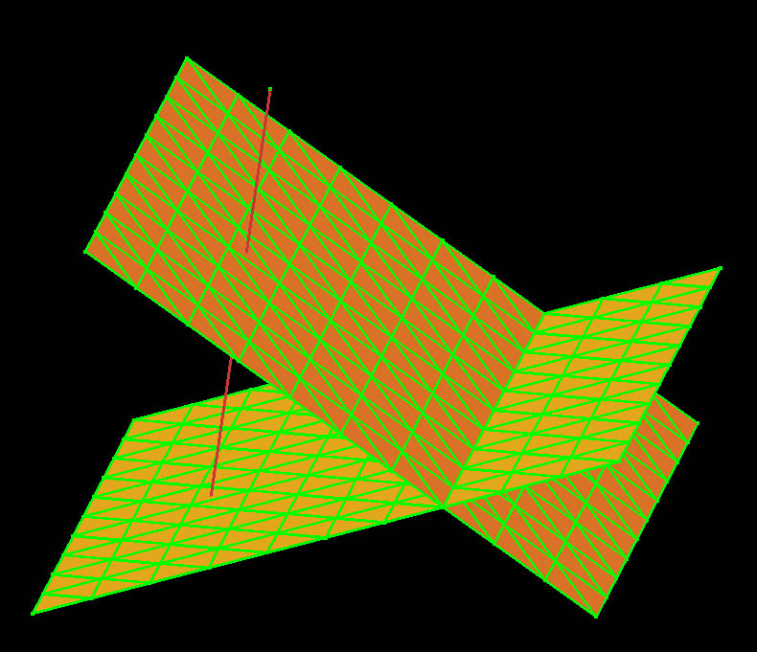
Obr 1.: Testovací síť „Dvě pukliny a vrt“ – ukázka nekompatibilního spojení 1D a 2D elementů.
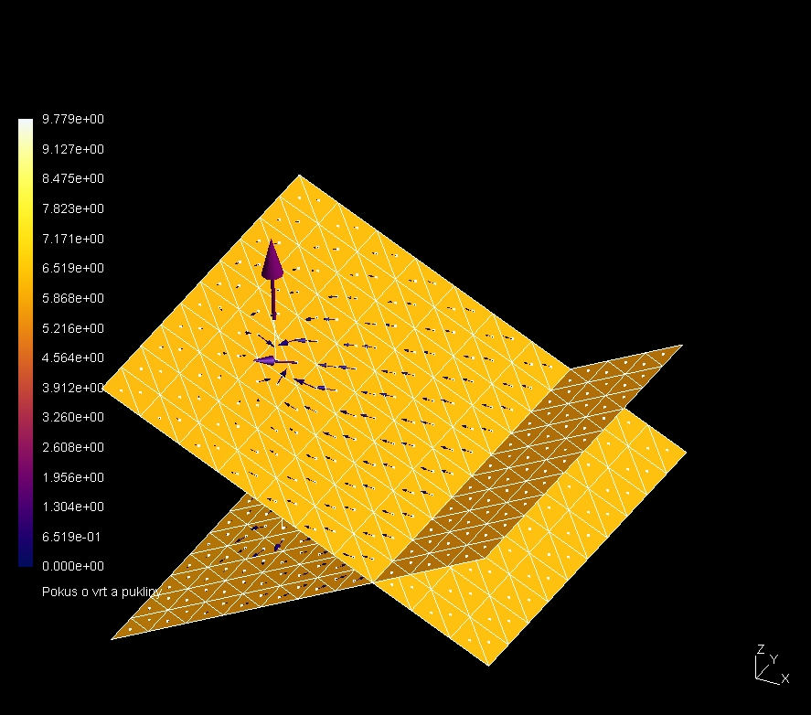
Obr 2.: Úloha „Dvě pukliny a vrt“ – tvar proudového pole.

Řešení pokusné úlohy simulující lokalitu Melechov
Cílem prací popsaných v této kapitole bylo ověřit skutečnost, že nově vyvinutý model proudění je schopen řešit úlohy takového typu a rozsahu, který bude požadován při řešení reálných hydrogeologických problémů na dané lokalitě. Z tohoto důvodu je nutno chápat zde prezentované výsledky jako součást testování modelu, nikoliv jako řešení skutečného problému. Dále prezentovaná úloha byla řešena na síti, která byla vytvořena na základě terénních dat – geometrie sítě tedy reprezentuje skutečnost, avšak materiálové a další parametry a okrajové podmínky byly zvoleny.
Dalším cílem prací této kategorie bylo určení nejvhodnějšího postupu pro tvorbu sítě modelu na základě podkladů v GIS. Na základě digitálního modelu terénu testovací lokality byla vytvořena síť reprezentující povrch a přípovrchovou vrstvu. Na této síti byla řešena úloha proudění kapaliny, přičemž jako hlavní zdroj kapaliny byly uvažovány srážkové dotace.

Lokalizace sítě modelu
Lokalizace sítě pro modelovou úlohu je znázorněna na obrázku 3. Síť byla zavedena tak, že její hranici tvoří z větší části vodní toky. Modelován byl zvětralinový plášť, mocnost byla limitována hodnotami 0,5 metru na vrcholech kopců až 7 metrů v údolích vodních toků. K diskretizaci byla použita síť složená z 1213 trojúhelníkových elementů a 3639 simplexových elementů. Půdorys sítě a dva prostorové pohledy na ni jsou na obrázcích 4 a 5.
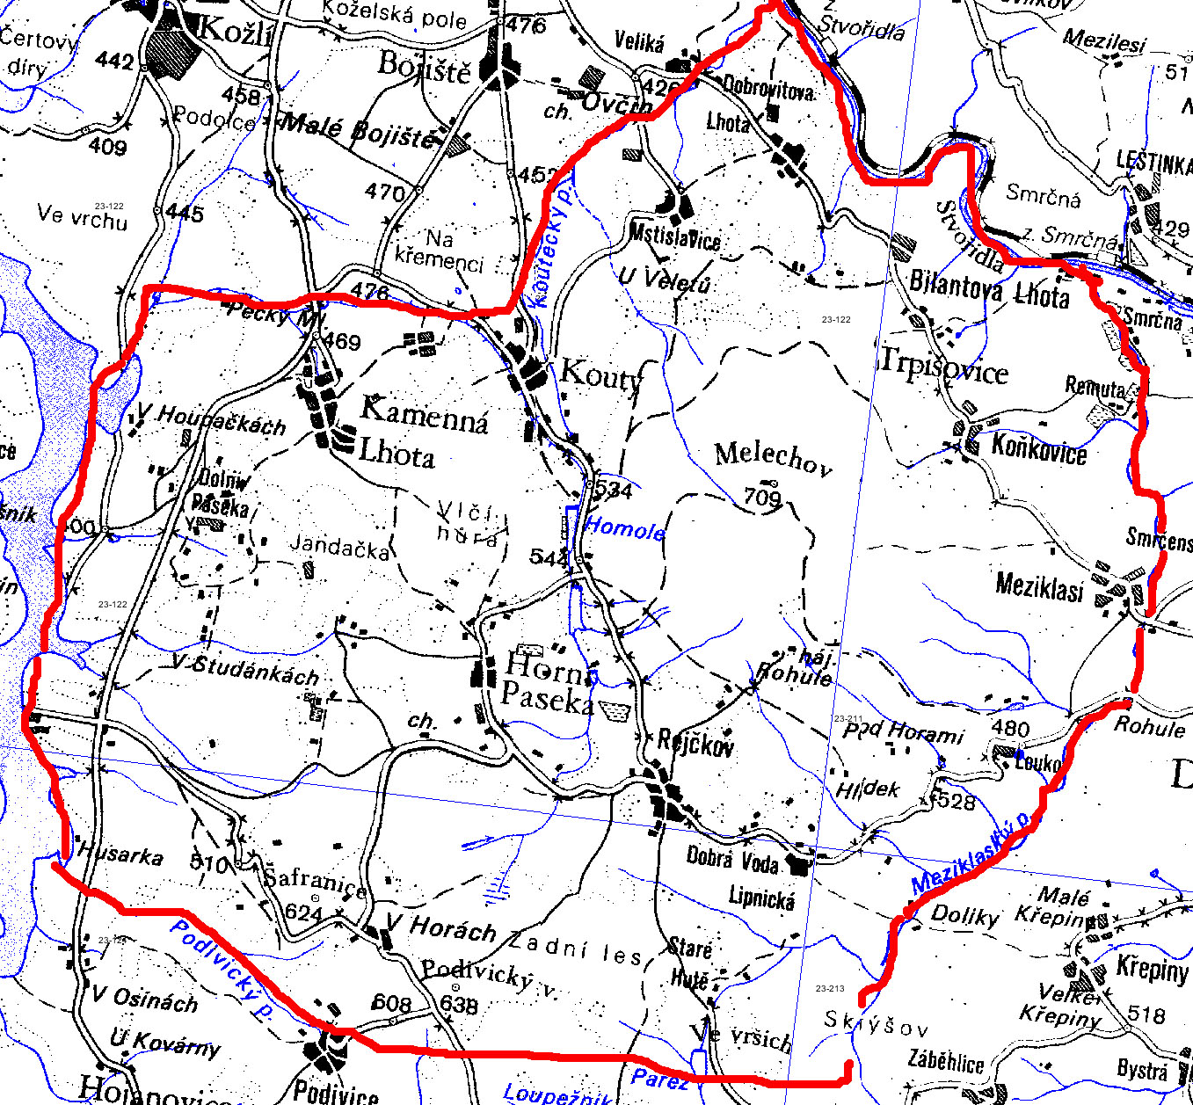
Obr 3.: Lokalizace polygonu pro testovací síť.
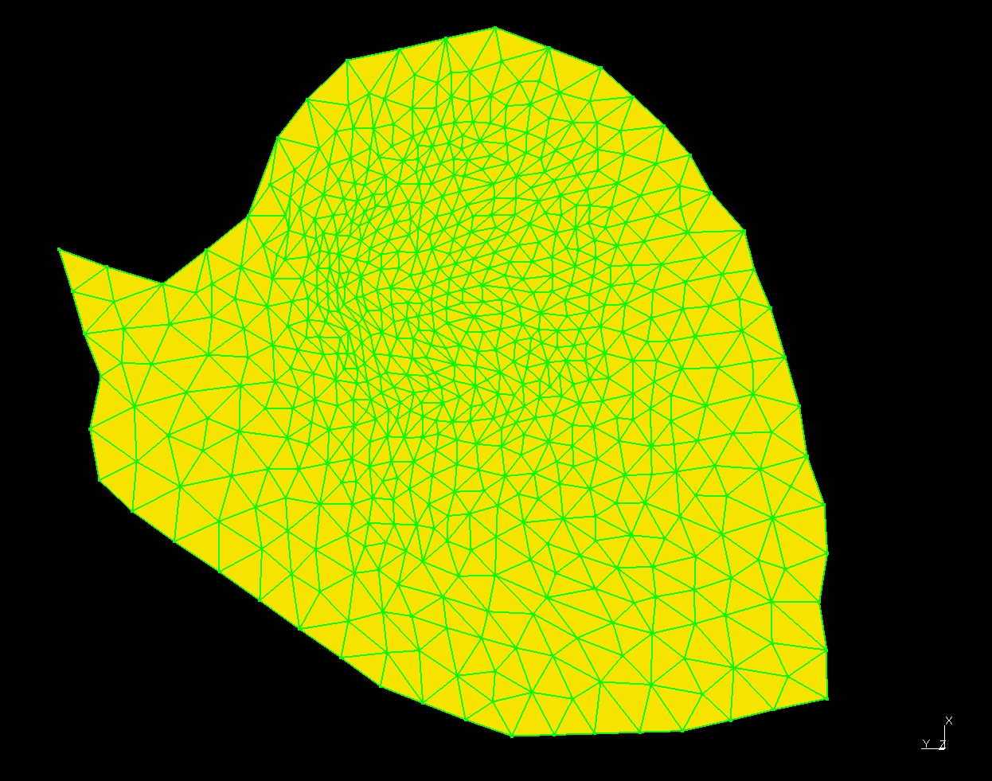
Obr 4.: Půdorys testovací sítě.
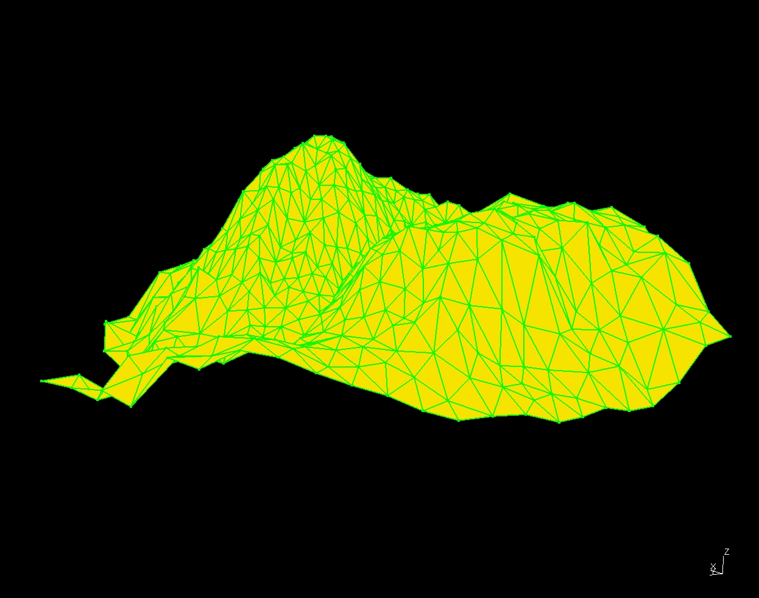
Obr 5.: Prostorový pohled na testovací síť – převýšeno 10x.

Okrajové podmínky a zdroje kapaliny
Jelikož hranice oblasti byly zvoleny jako vodní toky, byla na těchto okrajích zavedena Dirichletova okrajová podmínka, byla předepsána hodnota atmosferického tlaku.
Zdrojem kapaliny byly srážkové dotace stanovené jako konstantní pro všechny povrchové elementy sítě.

Výsledky řešení testovací úlohy
Ukázka výsledků je znázorněna na obrázku 6. Vypočtené výsledky neodpovídají zcela představě o charakteru povrchového proudění, které by mělo v dané oblasti vzniknout. Tato skutečnost je dána především umělou volbou hodnot okrajových podmínek a hustoty zdrojů konstantní pro všechny elementy sítě. Pro řešení reálné úlohy bude nutno stanovit tato vstupní data přesněji, aby bylo možno očekávat věrohodné výsledky.
Účel prováděných výpočtů však byl splněn, prokázalo se, že model je schopen řešit úlohy charakteru reálných hydrogeologických problémů a byl stanoven postup tvorby sítí z digitálních modelů terénu.
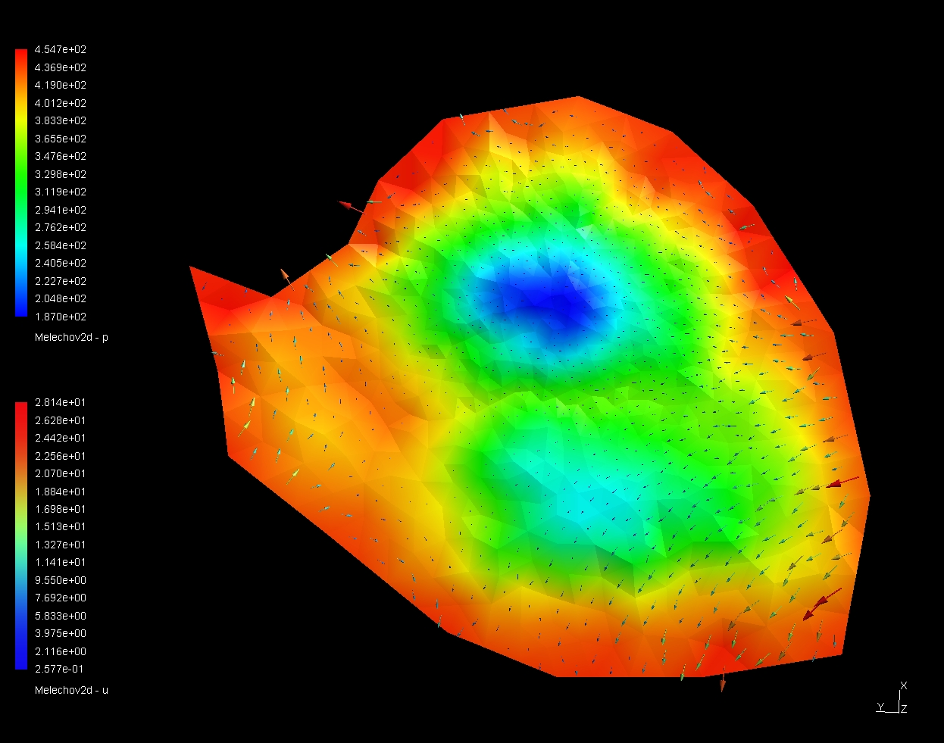
Obr 6.: Ukázka výsledků řešení úlohy – pole tlakové výšky a vektory proudění.

Využití dat získaných terénními měřeními pro modelování
V této kapitole provedeme analýzu využitelnosti dat získaných v první a druhé etapě projektu „Provedení geologických a dalších prací na testovací lokalitě Melechovský masiv“ jako potenciálních datových vstupů pro simulační systém, resp. pro kalibraci modelů.

Vstupy a výstupy modelů
Nejprve provedeme stručnou rekapitulaci, která data do numerických modelů a programů s nimi spojených vstupují a jaká jsou jimi produkována.

Model proudění
Vstupními daty jsou geometrie sítě, poloha uzlů, typ, tvar a velikost elementů, prvky tenzoru propustnosti prostředí, typy a hodnoty okrajových podmínek, polohy a intenzity zdrojů kapaliny. Při řešení ustálené úlohy je výstupem modelu pole tlakových výšek a rychlostí proudění. Tento výstup může být použit jako počáteční podmínka při řešení neustáleného proudění. V neustáleném případě mohou být okrajové podmínky a hustoty zdrojů zavedeny jako funkce času. Výstupem neustáleného modelu jsou časově proměnná pole tlakové výšky a rychlosti proudění.

Model transportu
Vstupními daty je síť reprezentující zkoumanou oblast, zpravidla stejná, jako je použita pro řešení úlohy proudění, případně síť k ní duální. Dalším vstupem je pole rychlostí toku kapaliny, které bylo vypočteno modelem proudění. Materiálovou vlastností, kterou je nutno definovat je difúzní koeficient. Počáteční podmínkou je pole koncentrací dané látky resp. látek ve zkoumané oblasti. V případě modelování transportu s vlivem geochemických reakcí je dalším vstupem sada koeficientů popisujících dané reakce. Výstupem modelu je časově proměnné pole koncentrace látky (látek).

Generátor diskrétních puklinových sítí
Vstupy tohoto pomocného programu jsou data o puklinách ve zkoumané oblasti. Konkrétně se jedná o četnosti, orientace, rozevření a velikosti puklin. Data je možno zadávat jako konkrétní – pro případ významných deterministických puklin, nebo jako statistická (průměr a směrodatná odchylka) pro případ méně významných puklin. Výstupem programu je síť trojúhelníkových elementů použitelná pro modely proudění a transportu.

Výsledky měření a prací provedených v 1. etapě
Následující analýza vychází z textů závěrečné zprávy [6]. Členění následujících podkapitol odpovídá jednotlivým přílohám.

Regionální tíhový profil
Data získaná těmito měřeními nemohou sloužit jako přímé vstupy do existujících numerických modelů proudění a transportu látek. Vazba zde je pouze nepřímá, přes vyhodnocení a interpretaci těchto dat do formy geologické mapy, která bude použita pro tvorbu sítě modelu.

Regionální komplexní geofyzikální profil
Jako přímý vstup do modelu nemůže být použito, z hlediska modelování má význam až interpretace dat – lokalizace tektonických poruch, která bude složit při tvorbě sítí.

Magnetotelurické sondování
Zde je situace obdobná jako v předchozích dvou případech, přímé výsledky těchto měření nelze použít jako přímý vstup do současných modelů, význam mají interpretovaná data.

Souborná interpretace regionálního geofyzikálního profilu
Výsledek těchto prací, tedy ideový řez naznačující hlubinnou geologickou stavbu masivu, bude sloužit jako vodítko při tvorbě sítí pro úlohy většího rozsahu, zejména pro definování geometrie sítě – určení hranic mezi jednotlivými fyzikálními regiony – typy hornin.

Elektromagnetické mapování vybraných částí masivu
Data získaná touto skupinou měření bude možno použít při tvorbě sítí pro modely. Na základě interpretace naměřených dat bude zavedena poloha puklinových zón a hranic mezi jednotlivými typy hornin do modelů.

Strukturně geologické mapování
Získané výsledky jsou velmi důležité z hlediska matematického modelování. Tyto výsledky budou sloužit jako výchozí a hlavní podklad při tvorbě sítí. Výsledky měření orientací a četností puklin mohou být přímo použity v generátoru puklinových sítí.

Magnetické vlastnosti granitů koutského a lipnického typu melechovského masívu
Jako přímý vstup do modelů nelze použít, výsledky a data budou použita nepřímo po interpretaci do strukturně geologické mapy.

Hydrogeologické mapování masivu
Výsledky této skupiny prací jsou jedny z klíčových pro celý proces modelování. Hydrogeologická mapa bude sloužit jako jeden z výchozích materiálů při tvorbě sítí. Lokalizace pramenů a jejich vydatnosti budou do modelu zavedeny jako zdroje kapaliny. Dále těchto dat bude použito při kalibraci a verifikaci modelů. Změřený chemismus podzemních vod bude přímý vstup pro transportní a případně též geochemický model. Zjištěné hydraulické parametry hornin budou použity jako materiálové koeficienty vstupující do modelu proudění.

Geologicko-petrologický výzkum masivu
Výsledky popsané v dané zprávě budou významné především pro nastavení, kalibraci a verifikaci transportního a zejména geochemického modelu.

Geochemický výzkum masivu
Data vyprodukovaná tímto výzkumem budou klíčová při modelování geochemických reakcí, kde budou sloužit jako přímé vstupy do modelů a následně pro jejich kalibraci a verifikaci.

Výsledky měření a prací provedených ve 2. etapě
Analýza vychází z textu zprávy [5] předložené na kontrolním dnu 15.9.2004.

Databáze
Práce provedené v rámci úkolu Databáze jsou jedny z klíčových pro veškeré modelovací práce, z vytvářeného datového skladu budou vybírána data pro modelování. Výsledky modelů budou do tohoto skladu ukládány.

Geofyzika
Pro geofyzikální měření prováděná v rámci 2. etapy platí totéž co bylo výše uvedeno pro tato měření provedená v rámci 1. etapy - pro modelovací práce mají význam pouze nepřímý, poté co bude provedena jejich interpretace do strukturně geologické mapy.

Geochemie
I zde platí totéž, co bylo uvedeno výše pro první etapu. Data jsou klíčová pro model geochemických reakcí, budou tvořit přímý vstup do modelu. Významná je i dokumentace odvrtaného profilu na místech odběru vzorků, která bude sloužit pro tvorbu sítě.

Pozemní geologický výzkum
Data bude možno přímo použít pro transportní a geochemický modul. Významné je též aktualizace geologické mapy z hlediska tvorby sítí pro modely.

Gravimetrie
Platí totéž, co bylo uvedeno výše pro první etapu, data mají z hlediska modelování nepřímý význam.

Hydrogeologie
Práce mají pro modelování klíčový význam, zejména pro modely proudění. Získaná data o materiálových koeficientech hornin budou přímým vstupem modelů, stejně jako údaje o srážkách. Údaje o srážkách a průběh hladiny ve sledovaném vrtu bude možno použít též pro kalibraci a verifikaci modelů. Ideové představy o charakteru oběhu podzemních vod budou výchozími body pro tvorbu sítí a stanovení okrajových podmínek modelů. Výsledky analýz vod bude možno použít v geochemickém modelu. Pro modelování je též důležitá hydrogeologická interpretace výsledků geofyzikálních měření. Dále platí vše, co bylo uvedeno pro hydrogeologická data získaná z první etapy.

Strukturní geologie
Získaná data o puklinách a puklinových systémech budou použita při generování sítí, zejména při zavádění deterministických puklin do modelu.

Závěr
Cíle prací uvedené v úvodu zprávy se podařilo splnit. Byly vytvořeny a odladěny numerické modely, které bude možno použít pro simulaci úloh na testovací lokalitě Melechovský masiv. Funkčnost tzv. kombinovaného modelu proudění byla ověřena testovacím výpočtem popsaným ve třetí kapitole této zprávy. Byla ověřena metodika tvorby sítí pro modely na základě digitálního modelu terénu. Byla provedena analýza dat a výsledků vyprodukovaných v průběhu řešení této i předchozí etapy projektu z hlediska jejich využitelnosti pro matematické modelování.
Cílem prací v roce 2005 bude řešení reálných hydrogeologických úloh simulujících děje probíhající na testovací lokalitě. Charakter, počet, rozsah a vymezení těchto úloh budou upřesněny po konzultacích s pracovní skupinou „Hydrogeologie“.

Odkazy
[1] Adler P.M. and Thovert J.-F.: Fractures and Fracture Networks, Kluwer Academic Press, Dordrecht, 1999.
[2] Bear J., Tsang C.-F., De Marsily G.: Modelling Flow and Contaminant Transport in Fractured Rocks, USA: Academic Press, Inc., 1993.
[3] Bogdanov I. I., Mourzenko V. V., Thovert J.-F.: Effective permeability of fractured porous media in steady state flow, Water. Res. Research, 39, 2003.
[4] Kirkpatrick S.: Classical transport in disordered media: scaling and effective medium theories. Phys. Rev. Lett., 27, 1722-1725, 1971.
[5] Procházka J. a kol.: Vyhodnocení detailních povrchových výzkumů 2. etapy výběru testovacích polygonů, návrh dalších prací (Plochy P-1a,b) - souborná zpráva, ČGS Praha, 2004
[6] Procházka J. a kol.: Vymezení ploch perspektivních pro 2. etapu výběru testovacích polygonů v prostoru melechovského masivu (souborná zpráva projektu), ČGS Praha, 2001

[7] Severýn O.: Model proudění a transportu látek v puklinovém prostředí., Disertační práce, FM TU Liberec, 2002

Příloha 1 – Popis formátů datových souborů používaných kombinovaným modelem proudění.

